一、选择题
黄浦区 2020 学年度第一学期九年级期终调研测试
数学试卷 2021.1

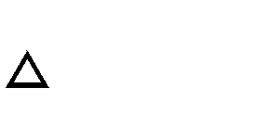
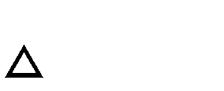
- 已知 ABC 与 DEF 相似，又∠A=40°，∠B=60°，那么∠D 不可能是（ ）
A. 40° B. 60° C. 80° D. 100°
- 抛物线 y = −x2 + 4x − 3 不经过（ ）
  - 第一象限 B. 第二象限 C. 第三象限 D. 第四象限

- 对于锐角α ，下列等式中成立的是（ ）
  - sinα = cosα ⋅ tanα
C. tanα = cotα ⋅sinα

  - cosα = tanα ⋅cotα
D. cotα = sinα ⋅cosα

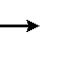
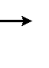
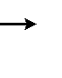
- 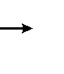已知向量a 与非零向量e 方向相同，且其模为 e 的 2 倍；向量b 与e 方向相反，且其模为 e 的 3 倍，则下列等式中成立的是（ ）
  - 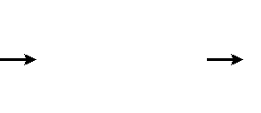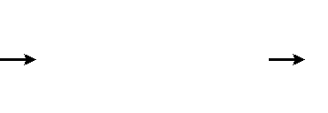B. C. D.
a = 2 b
a = − 2 b
a = 3 b
a = − 3 b

3 3 2 2
- 小明准备画一个二次函数的图像，他首先列表（如下），但在填写函数值时，不小心把其中一个蘸上了
墨水（表中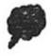），那么这个被蘸上了墨水的函数值是（ ）

−1
B. 3 C. 4 D. 0

x | … | −1 | 0 | 1 | 2 | 3 | …
y | … |  | 3 | 4 | 3 | 0 | …

- 如图 1，在直角梯形 ABCD 中，AB//CD，∠BAD=90°，对角线的交点为点 O，如果梯形 ABCD 的两底边长不变，而腰长发生变化，那么下列量中不变的是（ ）
  - 点 O 到边 AB 的距离 B. 点 O 到边 BC 的距离
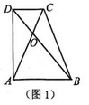
C. 点 O 到边 CD 的距离 D. 点 O 到边 DA 的距离

二、填空题
- 已知三角形的三边长为 a,b, c ，满足 a = b = c ，如果其周长为 36，那么该三角形的最大边长为

2 3 4

- 已知线段 MN 的长为 4，点 P 是线段 MN 的黄金分割点，则其较长线段 MP 的长是

- 已知一个直角三角形的两条直角边长分别为 3 和 6，则该三角形的重心到其直角顶点的距离是

- 已知一个锐角的正切值比余切值大，且两者之和是 3 1 ，则这个锐角的正切值为

3
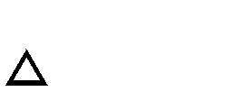
- 在 ABC 中，AB=5，BC=8，∠B=60°，则 ABC 的面积是
- 已知点 P 位于第二象限内，OP=5，且 OP 与 x 轴负半轴夹角的正切值为 2，则点 P 的坐标是
- 如果视线与水平线之间的夹角为 36°，那么该视线与铅垂线之间的夹角为 度
- 已知二次函数图像经过点（3,4）和（7,4），那么该二次函数图像的对称轴是直线
- 如图 2，一个管道的截面图，其内径（即内圆半径）为 10 分米，管壁厚为 x 分米，假设该管道的截面
（阴影）面积为 y 平方分米，那么 y 关于 x 的函数解析式是 （不必写定义域）
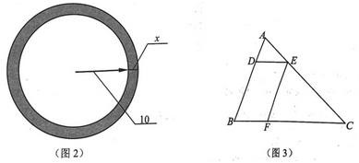
- 如图 3，点 D、E、F 分别位于 ABC 的三边上，且 DE//BC，EF//AB，如果 ADE 的面积为 2， 的面积为 8，那么四边形 BFED 的面积是
- 如果抛物线 y = x2 + (b + 3) x + 2c 的顶点为（b,c），那么该抛物线的顶点坐标是
CEF
- 已知一个矩形的两邻边长之比为 1:2.5，一条平行于边的直线将该矩形分为两个小矩形，如果所得两小矩形相似，那么这两个小矩形的相似比为

三、解答题

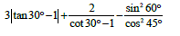
19. 计算：

- 将二次函数 y = x2 + 2x + 3 的图像向右平移 3 个单位，求所得图像的函数解析式；请结合以上两个函
数图像，指出当自变量 x 在什么取值范围内，上述两个函数中恰好其中一个的函数图像是上升的，而另一个的函数图像是下降的

- 如图 4，一个3× 3 的网格，其中点 A、B、C、D、M、N、P、Q 均为网格点.
（1）在点 M、N、P、Q 中，哪个点和点 A、B 所构成的三角形与 ABC 相似? 请说明理由；
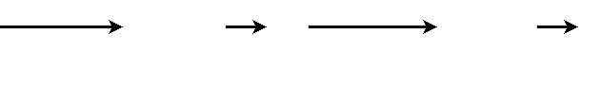
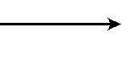
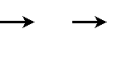
（2）设 AB = a, BC = b ，写出向量AD关于 a, b 的分解式.
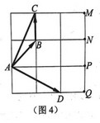

- 如图 5，是小明家房屋的纵截面图，其中线段 AB 为屋内地面，线段 AE、BC 为房屋两侧的墙，线段
CD、DE 为屋顶的斜坡，已知 AB=6 米，AE=BC=3.2 米，斜坡 CD、DE 的坡比均为 1:2.
（1）求屋顶点 D 到地面 AB 的距离；
（2）已知在墙 AE 距离地面 1.1 米处装有窗 ST，如果阳光与地面的夹角∠MNP = β = 53° ，为了
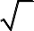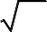防止阳光通过窗 ST 照射到屋内，所以小明请门窗公司在墙 AE 端点 E 处安装一个旋转式遮阳棚（如图中线段 EF），公司设计的遮阳棚可作 90°旋转，即0° < ∠FET = α ≤ 90° ，长度为 1.4 米，即 EF=1.4米，试问：公司设计的遮阳棚是否能达到小明的要求? 说说你的理由
5
10

（参考数据：

≈1.41,

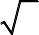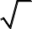tan 53°= 4 ）
2
3
3
≈1.73,
≈ 2.24,
≈ 3.16,sin 53° = 0.8, cos53° = 0.6,

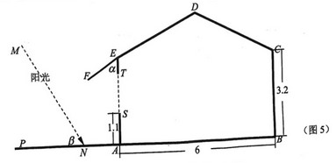

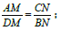
- 某班级的“数学学习小组心得分享课”上，小智跟同学们分享了关于梯形的两个正确的研究结论：

①如图 6，在梯形 ABCD 中，AD//BC，过对角线交点 O 的直线与两底分别交于点 M、N，则

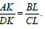
②如图 7，在梯形 ABCD 中，AD//BC，过两腰延长线交点 P 的直线与两底分别交于点 K、L，则
.

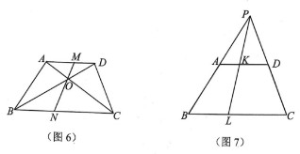
接着小明也跟同学们分享了关于梯形的一个推断：
过梯形对角线交点且平行于底边的直线被梯形两腰所截，截得的线段被梯形对角线的交点平分.
（1）经讨论，大家都认为小明所给出的推断是正确的，请你结合图示（见答题卷）写出已知、求证，并给出你的证明；
（2）小组还出了一个作图题考同学们：只用直尺将图 8 中两条平行的线段 AB、CD 同时平分，请保留作图过程痕迹，并说明你作图方法的正确性（可以直接运用小智和小明得到的正确结论）
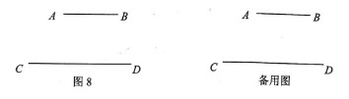
（注意：请务必在试卷的图示中完成作图草稿，在答题卷上直接用 2B 铅笔或水笔完成作图，不要涂改）

- 如图 9，平面直角坐标系内直线 y = x + 4 与 x 轴、y 轴分别交于点 A、B，点 C 是线段 OB 的中点.
（1）求直线 AC 的表达式；
（2）若抛物线 y = ax2 + bx + c 经过点 C，且其顶点位于线段 OA 上（不含端点 O、A）.
①用含b 的代数式表示a ，并写出 1 的取值范围；

b
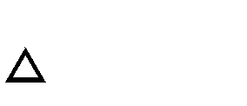
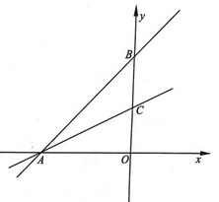
②设该抛物线与直线 y = x + 4 在第一象限内的交点为点 D，试问： DBC 与 DAC 能否相似? 如果能， 请求此时抛物线的表达式；如果不能，请说明理由.

- 如图 10，四边形 ABCD 中，AB=AD=4，CB=CD=3，∠ABC=∠ADC=90°，点 M、N 是边 AB、AD 上
1
的动点，且∠MCN = ∠BCD ，CM、CN 与对角线 BD 分别交于点 P、Q.

2

（1）求 sin∠MCN 的值；
（2）当 DN=DC 时，求∠CNM 的度数；
（3）试问：在点 M、N 的运动过程中，线段比 PQ

MN

的值是否发生变化? 如不变，请求出这个值；如变化，

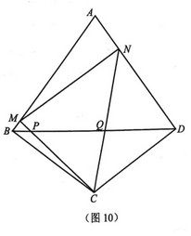
请至少给出两个可能的值，并说明点 N 相应的位置.

